В Кяхтинском районе открыли интерактивные площадки «Планета поколений»
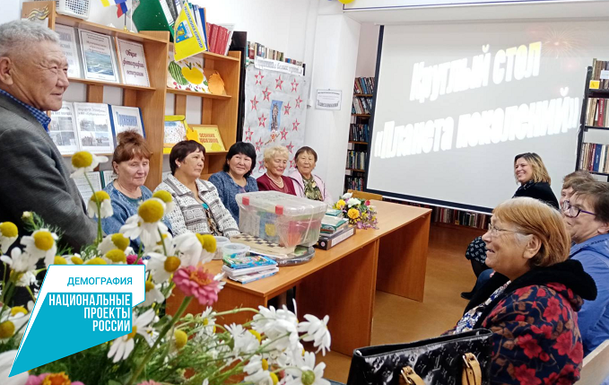
В Бурятии преподаватели кафедры теории социальной работы БГУ им. Д. Банзарова с 2020 года реализуют проект по открытию в сельских поселениях республики интерактивных площадок «Планета поколений». Он предполагает сотрудничество «серебряных» волонтеров, детей, родителей, сельских активистов в целях профилактики безнадзорности детей, укрепления семейных ценностей и межпоколенческих связей, вовлечение сельчан в социально-общественную деятельность. Проект отвечает целям и задачам программы «Старшее поколение» национального проекта «Демография» и предусматривает увеличение периода активного долголетия, системную поддержку граждан старшего возраста и повышения качества их жизни.
Так, в Кяхтинском районе в преддверие Международного Дня пожилого человека на базе Хоронхойской и Октябрьской сельских библиотек начали действовать интерактивные площадки «Планета поколений». Этому событию предшествовал круглый стол с аналогичным названием, в работе которого приняли участие сотрудники кафедры социальной работы Социально-психологического факультета БГУ, отдела соцзащиты населения по Кяхтинскому району и районного Совета ветеранов.
- Для создания интерактивных площадок в библиотеки были переданы канцелярские товары, игры приобретённые на грантовые средства проекта «Планета поколений», - рассказал один из авторов инициативы Председатель общественного Совета Минсоцзащиты Бурятии, координатор движения «Серебряные волонтеры» Степан Гаврилович Ефимов. - Из шести направлений деятельности, предложенных нами, к примеру, бичуряне выбрали тему профилактики безнадзорности и беспризорности детей. Совместно с центральной районной библиотекой отдел социальной защиты населения по Бичурскому району разрабатывает проект, направленный на внимание всех общественных организаций и учреждений района на проблемы неблагополучных семей. А вот в Кяхтинском районе на базе библиотек будут проводиться мероприятия для граждан пожилого возраста и молодёжи.
По словам Степана Гавриловича, при разработке проекта учтены потребности разных целевых аудиторий, с учетом возраста и запросов участников подобраны игровые технологии и различные игры.
- Под руководством «серебряных» волонтеров и работников библиотеки жители двух сел могут с пользой проводить время, заниматься поделками, принимать участие в разработке проектов, реализуемых различными общественными организациями, - отметила глава муниципального образования сельского поселения Большекударинское Гэрэлма Пылдоржиева. - Отрадно, когда в республике реализуются инициативы, направленные на популяризацию активного долголетия, укрепление связей между поколениями. Уверена, работа интерактивных площадок придется нашим землякам по душе.

В Бурятии возобновились очные занятия в Университете третьего возраста
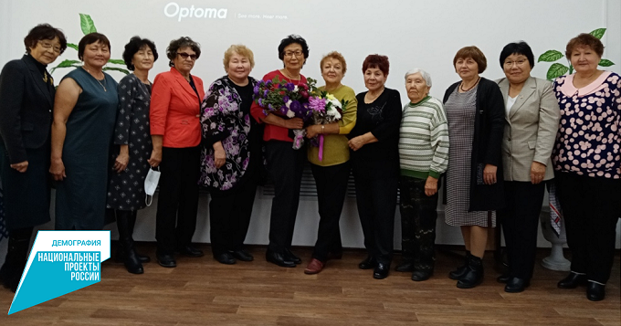
По информации отдела социальной защиты населения по Хоринскому району, в с. Хоринск начала работу модельная библиотека нового поколения «Библиотека поэтической степи». Её сотрудники провели интересную экскурсию для слушателей «Университета третьего возраста».
- Этого события ждали все сельчане, но больше всего наши возрастные студенты, - рассказали в местном отделе соцзащиты. - В период пандемии и карантина слушатели факультетов «Традиции и обычаи», «Мир без границ», «Сад и огород» активно участвовали во всех конкурсах, акциях, викторинах, проводимых в мессенджере «Территория интересных людей», проводимых библиотекарями, посещали виртуальные книжные выставки, залы музеев мира. В этот раз им презентовали новую модельную библиотеку и электронный альбом «Души прекрасные порывы…».
Его авторы Татьяна Алексеевна Кокоева, Анна Гармаевна Санжиева и Людмила Михайловна Ченцова, проживающая в Саха-Якутии.
- Татьяна Алексеевна и Анна Гармаевна яркие и творческие люди увлеклись рисованием, а к их рисункам Людмила Михайловна написала стихи. Так зародилась триада неординарных людей, которые смогли рассказать и показать свои творческие работы на страницах электронного альбома - стихи Людмилы Ченцовой и акварельные рисунки наших землячек, - рассказали сотрудники Хоринской библиотеки. - Преимущество электронной книги в том, что наши первооткрыватели имеют возможность продолжать свое творчество при содействии новой модельной библиотеки, их работников, также в этом проекте могут принять участие и другие креативные и творческие пенсионеры.
В этот же день студенты единодушно избрали деканом факультета «Мир без границ», который будет объединять разные направления – традиции и обычаи, встречи с интересными людьми, экскурсии и путешествия Галину Цырендоржиевну Цыреторову. Она является лидером во всех общественных делах, активистом движения «серебряных» волонтеров и ветеранов Хоринского района.
В Минсоцзащиты Бурятии напомнили, «Университет третьего возраста» - это одно из направлений работы с пожилыми, реализуемое в рамках регионального проекта «Старшее поколение» Нацпроекта «Демография», позволяющее продлить активное долголетие людям «серебряного возраста».
Сегодня Университет насчитывает 168 факультетов по различным направлениям. За 2019 год обучение прошли более 35 тысяч, в 2020 году - более 11 тыс. пенсионеров. Самым востребованным и популярным является факультеты финансовой и компьютерной грамотности.

